***PROJETO DE BUSINESS INTELLIGENCE PARA INSTITUIÇÕES ESCOLARES***

Abaixo segue o resultado da validação dos dados e teste dos jobs.

Fizemos validação dos dados da fonte em comparação com os dados na tabela de destino, buscando pela matrícula.

***Dados a Origem:***

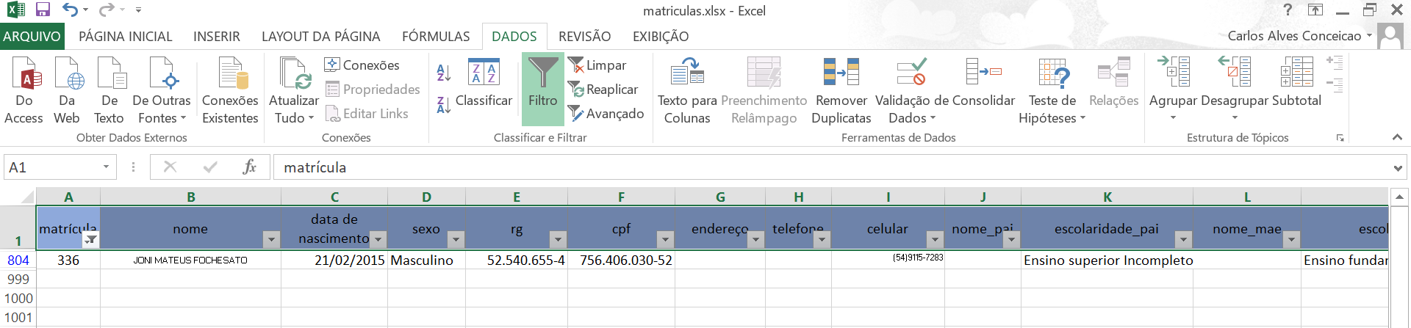

***Dados no Destino:***

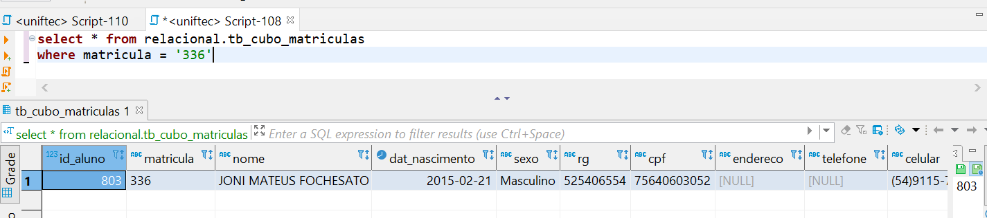

***Dados a Origem:***

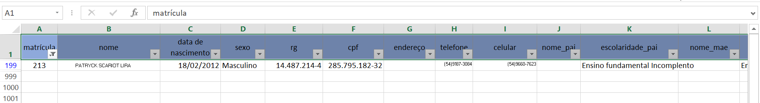

***Dados no Destino:***

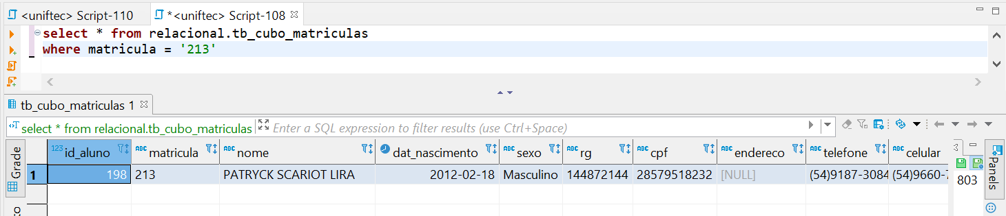

***Dados a Origem:***

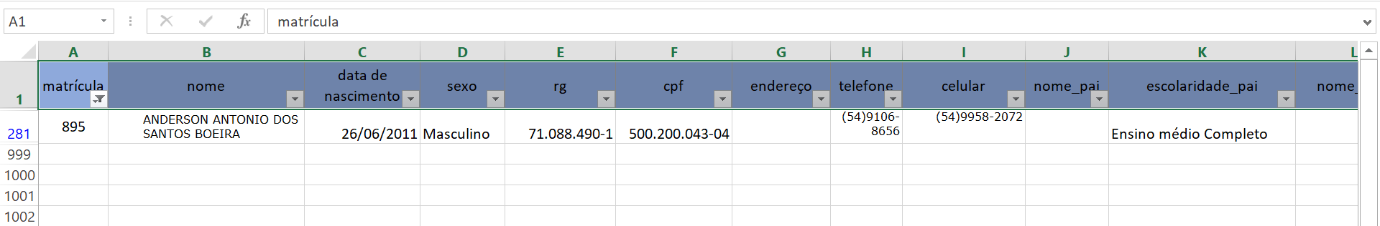

***Dados no Destino:***

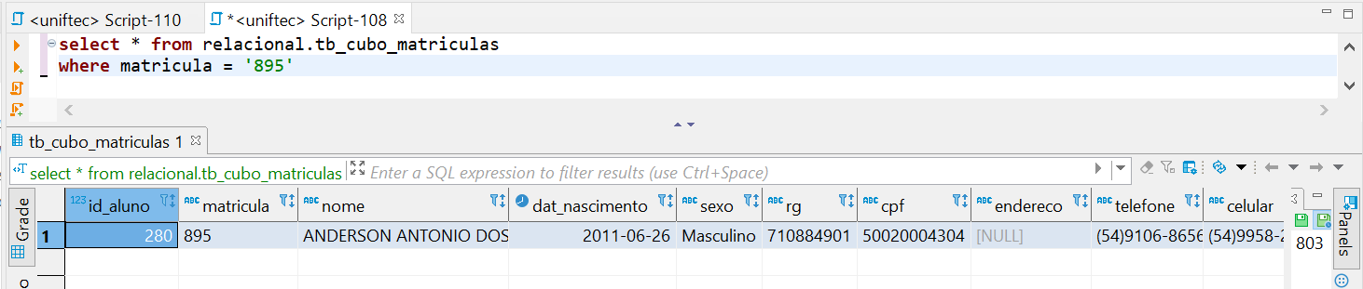

***Origem: Contém 977 registros.***

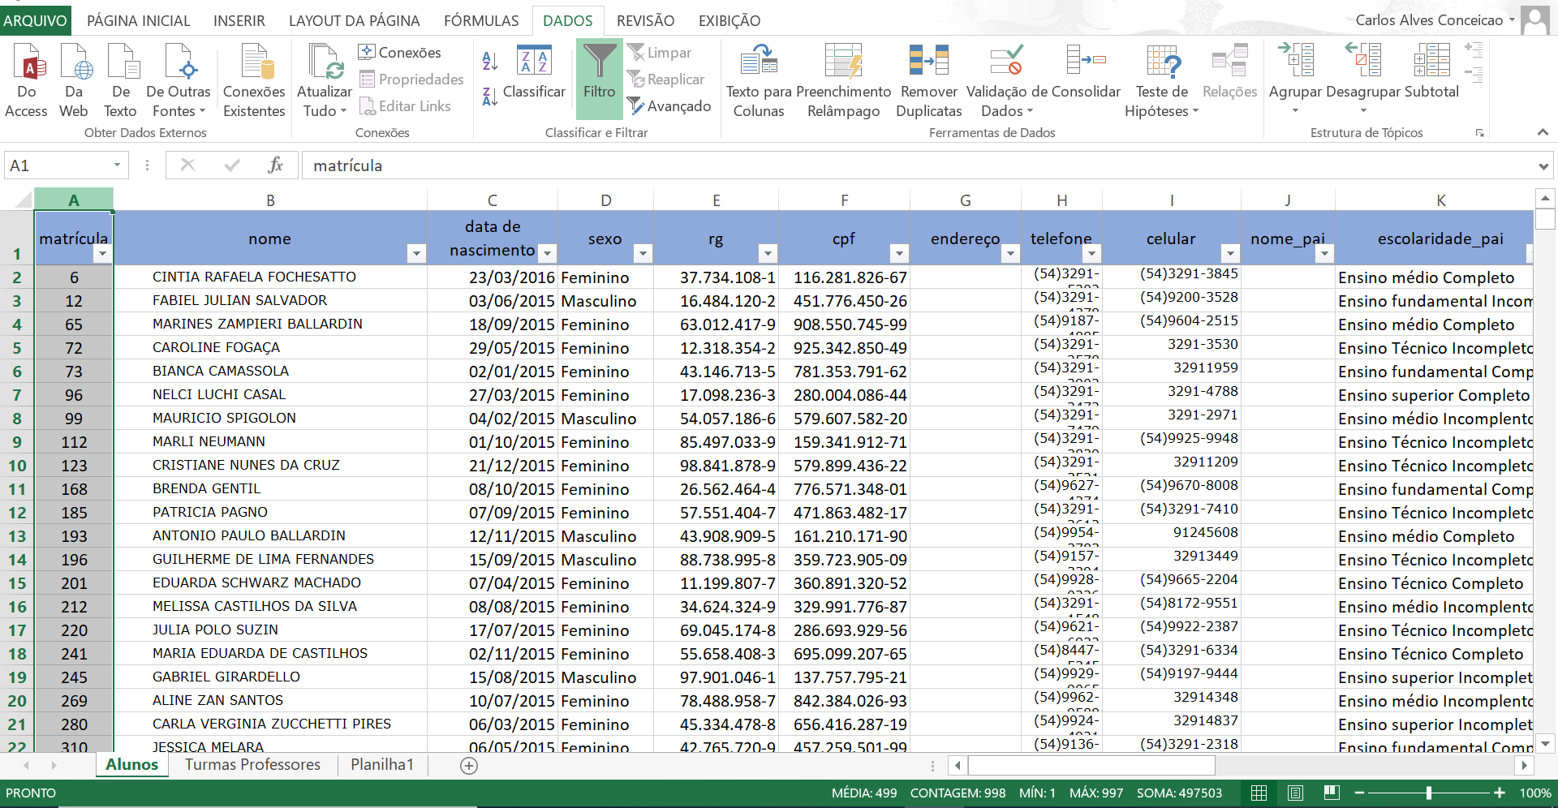

***Destino: Contém 977 registros.***

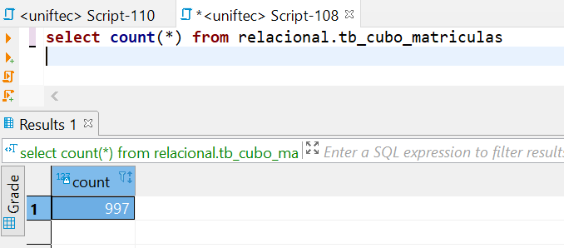

*Todas as colunas da fonte(excel) relacionadas adequadamente com as colunas da base de destino.*

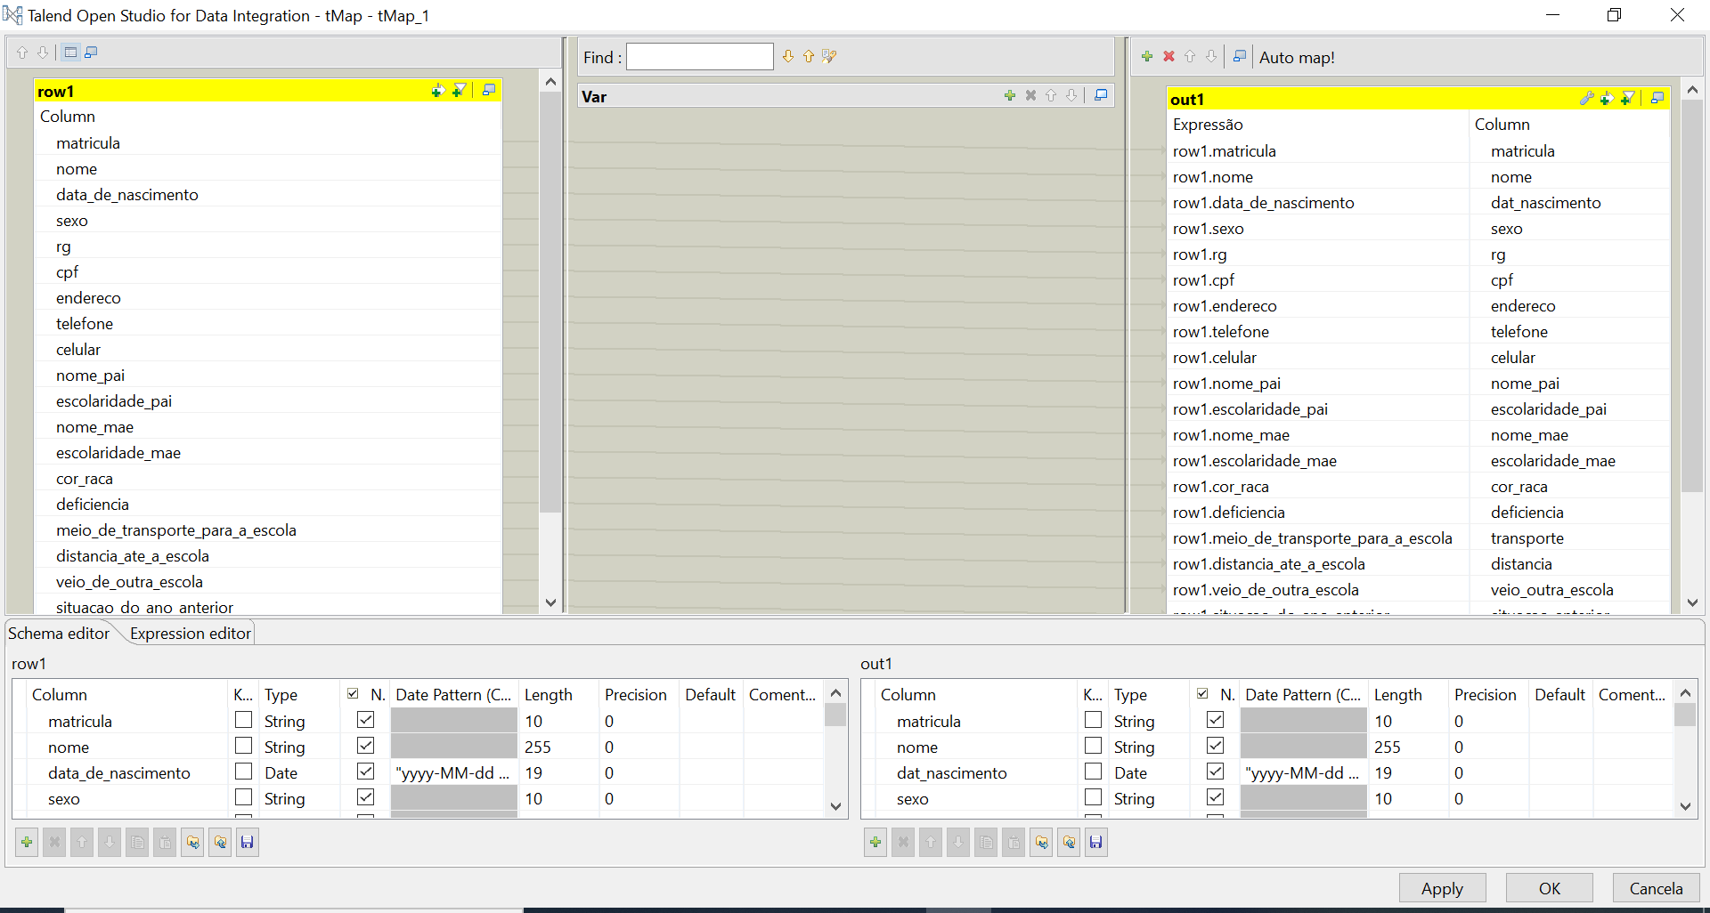

*Segue abaixo imagem do Job de extração e inserção.*

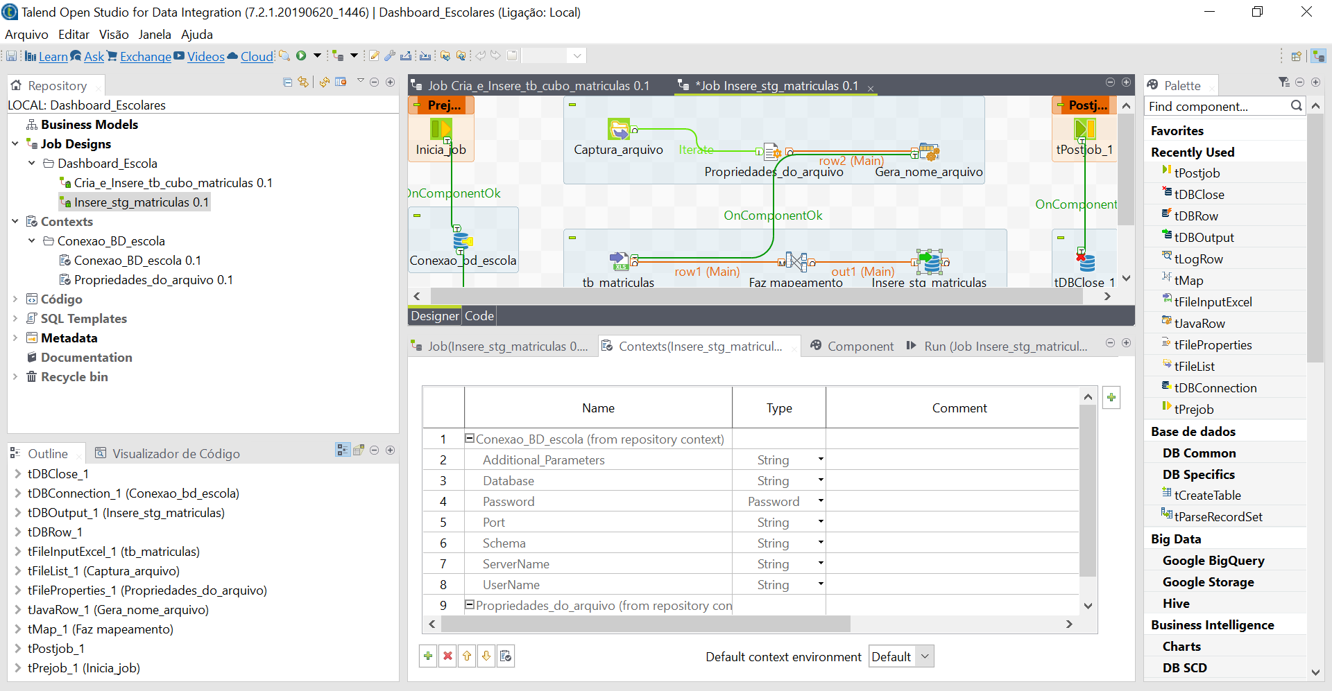

*Os testes foram feitos com execução dos Jobs e fazendo selects nas bases para verificar a veracidade dos dados. Todas as bases, scripts e docs estão no git para melhor entendimento do nosso trabalho.*